17. CARTE

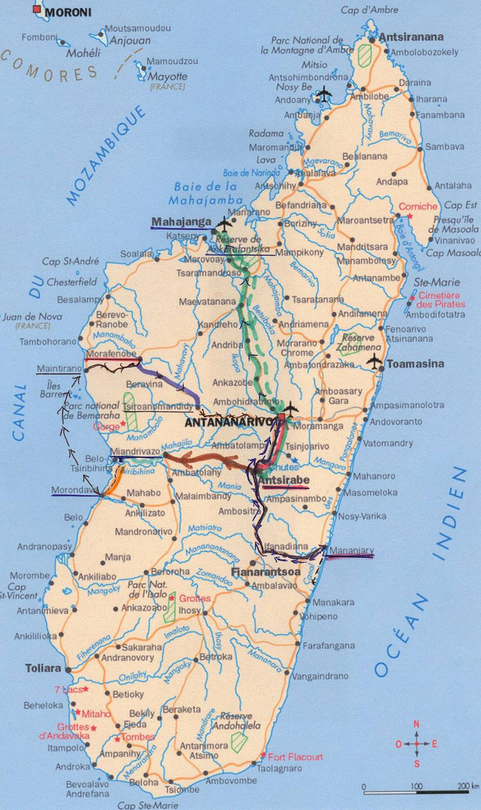

- TANANARIVE-MANANJARY-LES PANGALANES SUD-MANANJARY-ANTSIRABE-TANANARIVE avec AR MADA
- TANANARIVE-ANTSIRABE-ANTSIRABE-TANANARIVE avec Modeste, puis seule
- TANANARIVE-MAJUNGA-LA RÉSERVE ANKARAFANTSIKA-MAJUNGA-TANANARIVE-ANTSIRABE-TANANARIVE avec Isabelle et Aurélien
- TANANARIVE-MIANDRIVAZO-DESCENTE DE LA TSIRIBINA (pirogue)-Tsimatana-MORONDAVA avec Isabelle
- MORONDAVA-MAINTIRANO (pirogue)-MORAFENOBE- TSIROANOMANDIDY-TANANARIVE seule
- TANANARIVE-MAJUNGA-TANANARIVE avec Lahdy

